20.05.2020
Добрый день, группа П-19п/о!
Сегодня уроки с 1-й по 3-ю пару по расписанию.
Приглашаю на урок в ZOOM в 10-00 и 12-00ч.,
не опаздывайте!!!
Идентификатор 443 495 5945
Пароль 246810

Продолжаем УПАКОВКУ
Нужно:
- Прочитать параграф.
- Записать «Оборудование для хлебобулочных изделий»
- Найти и посмотреть в Ютюбе как работает такое оборудование
Предприятия, которые занимаются производством хлебобулочных изделий, без надлежащего оборудования работают не так эффективно и не рентабельно. Автоматизированное современное упаковочное оборудование для хлебобулочных изделий должно присутствовать на любом производстве, ведь благодаря таким машинам потребители имеют возможность насладиться свежими и качественными продуктами. В зависимости от индивидуальных особенностей продукции, предприятия могут использовать вертикальные или горизонтальные упаковочные машины, которые в любом случае обеспечат герметичную и качественную упаковку.
Оборудование для упаковки хлебобулочных изделий может упаковывать продукцию в различные виды пленки. Контроль качества производится специальными системами, которые отвечают за отсутствие посторонних предметов в продукте и при выявлении, сигнализируют об этом.
Также многие производства специализируются на выпуске хлопьев, сухих завтраков и сухариков, для чего также необходимо иметь специальное оборудование.
Одними из самых распространенных и востребованных на сегодняшний день являются горизонтальные упаковочные машины, использующие пленку ПВХ. Она достаточно удобна для упаковки самой разнообразной продукции: от сыпучих продуктов питания до строительных материалов. Высокая износостойкость, привлекательный внешний вид – благодаря этим качествам термоусадочной пленке принадлежит «пальма первенства» среди видов упаковки.
Оборудование обеспечивает плотное соприкосновение пленки с продуктом, а также исключает появление всевозможных неровностей на ее поверхности. Товар, упакованный на оборудовании, длительный срок сохраняет внешние и вкусовые характеристики, остается привлекательным для покупателя. Плотно прилегающая пленка надежно защищает содержимое от всевозможных внешних воздействий. Легкая регулировка позволяет аккуратно и качественно упаковывать продукцию различных размеров. Работа по фотометке – это возможность использовать пленку с самой разнообразной печатью. Нержавеющая сталь, из которой изготовлены части линии, контактирующие с продуктом, во много раз продлевает срок ее эксплуатации.
Оборудование

ДЛЯ ХЛЕБОБУЛОЧНЫХ ИЗДЕЛИЙ

Горизонтальные упаковочные машины
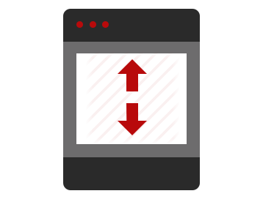

Вертикальные упаковочные машины
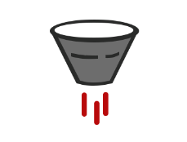

Дозаторы

Системы контроля качества продукции

Автоматические термоусадочные машины

